
联系我们
QQ：481083020（北斗地理教师群）
481050942（北斗地理学生群）
微信：beidoudili
电话：010-87887582-815
网址：www.beidoustudy.com
邮箱：beidoustudy@163.com


获取更多实时资讯，请关注北斗地理

山东省滨州市2017届高三下学期第一次模拟考试文科综合地理试题
2017.3
本试卷分第Ⅰ卷和第Ⅱ卷两部分，共12页。满分300分。考试用时150分钟。答题
前，考生务必用0.5毫米黑色签字笔将自己的姓名、座号、准考证号、县区和科类填写在试卷和答题卡规定的位置。考试结束后，将答题卡交回。
第Ⅰ卷（必做，共140分）
注意事项：
1．第1卷共35小题，每小题4分，共140分。在每小题给出的四个选项中，只有一项是最符合题目要求的。
2．每小题选出答案后，用2B铅笔把答题卡上对应题目的答案标号涂黑，如需改动，用橡皮擦干净后，再选涂其他答案标号，不涂在答题卡上，只答在试卷上不得分。
读区域产业结构演进与自然资源支撑模式图。完成1～3题。
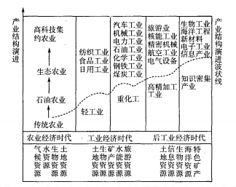
1．影响农业产业结构从石油农业到生态农业再到高科技集约农业转变的主导因素分别是
A.环境、科技 B．科技、市场 C．市场、环境 D．成本、人才
2．产业结构的演进过程中
A．农业产值在减少，工业产值在增加 B．农业部门在减少，工业部门在增加
C．经济发展速度越来越快 D．经济发展水平越来越高
3．随着产业结构的演进，未来最可能的是
A．农业经济消失 B．影响演进的因素趋于复杂
C．整个社会需要的劳动力越来越少 D．对产业转移影响变小

针叶樱桃喜光、喜热、怕低温，果实娇嫩，维生素C含量极高，但采摘后维生素C流失很
快。巴西彼得罗利纳是世界少有的针叶樱桃产区。植物学家将针叶樱桃引入我国广西种
植，但未能成活。下图为巴西彼得罗利纳位置及周边地区简图和彼得罗利纳降水量图。据
此完成4～6题。
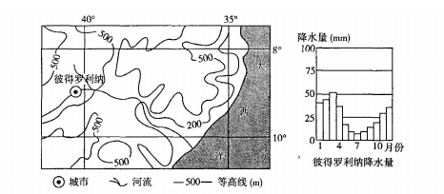
4．彼得罗利纳每年7月降水较少的原因是
A.受寒流影响 B．受高压天气系统影响
C．受东南信风影响 D．地处山脉背风坡
5．广西引种针叶樱桃未能成活的原因可能是
A.热量不足 B．降水较少 C．地形崎岖 D．技术落后
6．我国企业“养生堂”在彼得罗利纳建立了天然维生素C保健品生产基地，主要是因为当地
A.市场需求量大 B．靠近原料产地 C．海陆交通便利 D．劳动力丰富廉价

“引渤入新”工程是将渤海的海水引上岸，经内蒙古、甘肃，直至新疆。此设想是通过引
用大量海水填充沙漠中的干盐湖、咸水湖和封闭的构造盆地，形成人造的海水河、湖，从而镇
压沙漠。完成7～9题。
7．有些专家提出，输水管道应由玻璃钢管替代原定的钢管、水泥管，主要是因为玻璃钢管
A．输水量更大 B．成本更低
C．抗海水腐蚀能力更强 D．施工更方便
8．若大量引渤海海水，将会对渤海地区造成
A.渤海水量减小，海平面下降 B．污染物增多，海水污染加重
C．海水蒸发减弱，降水量减小 D．较咸的黄海水进入渤海，渤海海水盐度升高
9．“引渤入新”工程在某些方面饱受争议，其中焦点问题最可能是
A.管道铺设难度大，缺少相关技术
B．调水量有限，对缓解新疆缺水的作用小
C．工程线路长，对沿线和新疆生态环境的潜在影响大
D．全程均需提水，耗能过多

气温日变化指一天内气温高低的周期性变化。其大小与纬度、季节、地表性质及天气状
况有关。读我国东北某山地的山顶和谷地气温日变化图。完成10～11题
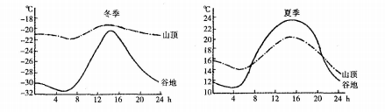
10.该地山顶气温日变化冬、夏季差异较大，其主要影响因素是
A.太阳辐射 B．大气降水 C．植被状况 D．人类活动
11．夏季白天谷地与山顶的气温有明显差异，主要是因为谷地
A.受山风影响，气温较高 B．地形封闭，不易散热
C．日照时间长，获得太阳光热多 D．多阴雨，大气逆辐射强

36.读图文资料，完成下列要求。（24分）
和田玉主要产于新疆南部的昆仑山岩石中，经过复杂的地质过程而形成。下图为和田玉形成的地质过程示意图。
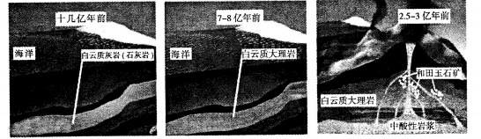
和田玉不但是中国玉材中的精品，更是中国玉文化的重要组成部分。早在新石器时代，昆仑山下的先民们就发现了和田玉，并作为瑰宝和友谊媒介向东西方运送和交流，向东经甘肃、宁夏等地，入中原；向西经乌兹别克斯坦，到地中海沿岸的欧亚各国。形成了我国最古老的和田玉运输通道“玉石之路”。数千年的采玉方式和加工方式传承了优秀的玉石传统工艺，但近些年来，不舍理的开发利用方式限制了当地玉石产业的发展。下图为古代玉石之路示意图及玉把件图。

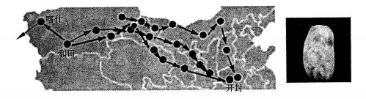

(1)描述和田玉石形成的地质过程。（6分）

(2)和田玉把件是很多人喜欢的把玩玉器，试分析和田玉把件受人喜欢的原因。（6分）

(3)指出古代“玉石之路”的开辟对东西方社会经济发展带来的重要影响。（6分）

(4)为更好的利用当地玉石资源发展玉石产业，请你提出合理化建议。（6分）

37．读图文资料，完成下列要求。(22分)
斯瓦尔巴群岛地形多山，大部分地表为冰河及雪原覆盖。群岛周围主要是浅海，加以浮
冰块堆积，使大部分海岸无法通航。岛上居民较少，大部分来自挪威和俄罗斯。下图为斯瓦
尔巴群岛位置简图及群岛早期民居景观图。
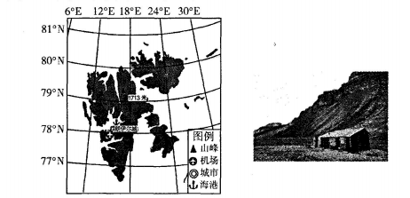

(1)分析斯瓦尔巴群岛夏季仍有大面积地表被冰雪覆盖的原因。（8分）

(2)斯瓦尔巴群岛上的早期居民绝大部分定居在山谷中，房屋以木屋为主，试分析原因。（6分）

(3)推测斯瓦尔巴群岛居民最主要的对外交通方式并阐明理由。（8分）

【选做部分】
42．【旅游地理】(10分)
遥远、美丽、孤独、神秘的南极洲，不仅是科学考察圣地，也是人们向往的旅游天堂。在国际社会开展南极旅游半个多世纪以后，南极旅游在中国高端旅游市场悄然兴起。2015至2016年度我国去南极旅游的人数迭4000人。旅游公司组织南极旅游一般定于每年11月到次年的2月，行程一般需乘飞机到达智利或阿根廷，再乘船前往南极。
说出南极的特色旅游资源并分析近年来我国前往南极旅游人数增长较快的原因。

43．【环境保护】(10分)
红树林生长于热带及亚热带陆地与海洋交界带的淤泥深厚浅滩，是陆地向海洋过渡的特殊生态系统。红树林群落在世界上面积不大，但具有很高的生态价值，一旦被破坏将引起严重的后果。海南岛四面环海，红树林植被丰富，20世纪50年代红树林面积近10000公顷，但到2000年前后海南红树林面积仅为4772公顷。
推测海南岛红树林面积减小的主要原因并提出保护措施。

高三文科综合地理试题参考答案
2017.3
一、选择题（每小题4分，共140分）
1.A 2.D 3.B 4.C 5.A 6.B 7.C 8.D 9.C 10.A 11.B
二、综合题（共11道题。其中36-41题为必做部分，42-46题为选做部分。共160分）
36．(24分)
(1)十几亿年前，昆仑山区为浅海地区，经过沉积作用形成白云质灰岩（石灰岩）；到7～8亿年前经过变质作用形成白云质大理岩；到2.5～3亿年前由于岩浆活动，岩浆侵入到白 云质大理岩层接触变质后形成。（答出3点得6分）
(2)和田玉材质好；雕工精湛，工艺精美；品牌效应强，知名度高；深厚的玉文化底蕴，特殊的玉文化情怀。（答出3点得6分）
(3)加强了东西方文化的交流；促进了东西方商贸往来和经济发展；增强了民族间的融合和团结。（答出3点得6分）
(4)严禁滥采滥挖，合理开采；提高加工技术，开发新产品；加大宣传力度，加强品牌创建；拓展旅游、文化市场。（答出3点得6分）
37. (22分)
(1)(位于北极圈之内，)纬度高，气温低；积雪冰川量大；夏季虽然白昼长（处在极昼期）但太阳高度较小，得到的太阳辐射量少，气温较低（融雪期短）；地形以山地为主，海拔高，气温低。（答出4点得8分）
(2)山谷地势低，气温较高；山脉阻挡了北极狂风；取材方便，且易于搭建和拆卸；受传统民居文化影响，多以木屋为主。（答出3点得6分）
(3)空运（2分）群岛与大陆之间有广阔的水域阻隔，不适于发展陆路交通；群岛纬度高，周边为浅海，封冻期长，可通航的水域少、时间短，因此海运也不发达；位置较偏，距离大陆远，空运适于长距离运输。（答出3点得6分）
42.【旅游地理】(10分)
旅游资源：大陆冰川景观；企鹅等独特的动物资源；极昼等奇特天文现象。（答出2点得4分）
增长较快的原因：我国经济的快速发展，人民生活水平提高较快，尤其是高收入者的增多；南极旅游行程安排、领队经验和相关服务等越来越成熟；南极的神秘和美丽迎合了现代人的心理需求。（答出3点得6分）
43．【环境保护】(10分)
原因：乱砍滥伐；填海造陆等工程建设；海水污染；挖塘养殖。（答出3点得6分）
保护措施：制定相应的法律、法规，规范人类活动保护红树林；建立自然保护区；建设红树林育苗基地，加强繁育。（答出2点得4分）

